BTS
CONCEPTION ET RÉALISATION DE SYSTÈMES AUTOMATIQUES

E51
Conception détaillée d’une chaîne fonctionnelle

2023

ÉLÉMENTS DE CORRECTION

Durée : 4 h 00 | Coefficient : 3

Ce document comporte 10 pages, numérotées de 1/10 à 10/10.
Dès que ce document vous est remis, assurez-vous qu’il est complet.
PARTIE 1 : Etude du mouvement vertical Translation Tz

QUESTION 1
C12 Dimensionner et choisir les constituants d’une chaîne fonctionnelle.
Actionneurs et effecteurs industriels
- Actionneurs électriques, pneumatiques, hydrauliques.

Question 1 : (Sur feuille de copie avec Document ressources 1)
Calculer la puissance Pu nécessaire au levage d’un bateau de masse maximum.
Poids = P = m x g = 3000 x 10 = 30000 N
P_{u} = P x V = 30000 x 0,5 = 15000 W

Déduire la puissance Pm en sortie du moteur.
P_{m} = Pu/ (ηp x ηp x ηt x ηr) = 15000 / (0,95 x 0,95 x 0,9 x 0,85) = 21700 W

Donner le type du moteur et sa vitesse nominale.
LS180LR Nm = 1466 tr.min⁻¹
QUESTION 2
C12 Dimensionner et choisir les constituants d’une chaîne fonctionnelle.
Transmissions mécaniques de puissance
- Éléments industriels de conception mécanique :
  - Constituants de transmission de puissance.

Question 2 : (sur feuille de copie avec Document ressources 1)
Calculer la vitesse de rotation maxi de treuil Ns.
- ωs = V / (De / 2) = 0,5 / (0,56 / 2)
- ωs = 1,78 rd.s⁻¹
- Ns = 30 x w / π = 30 x 1,78 / π

- Ns = 17 tr.min⁻¹

Calculer le rapport de réduction du réducteur et choisir le rapport de réduction i le plus adapté.

- i = Nm / Ns = 1466 / 17 = 86

- On prendra un rapport de réduction supérieur à 86 soit i = 92

QUESTION 3
C13 Définir la chaîne fonctionnelle et son comportement, vérifier par simulation ses performances.
- Élaboration, modification d’un schéma de câblage

Question 3 : (Sur Document réponses 1 avec le Document ressources 2)
Compléter le schéma de puissance. Les rectangles grisés ne seront pas à traiter.

- Voir Document réponse 1.

Partie 2 : Etude de la fourche support bateau

QUESTION 4
C12 Dimensionner et choisir les constituants d’une chaîne fonctionnelle.
Structures mécaniques
- Structures porteuses.

Question 4 : (Sur feuille de copie et Document réponses 1 avec le Document ressources 3)
Calculer le moment de flexion Mf à l’encastrement en N.mm pour un tube et reporter le résultat sur le document réponses
M_{f} = (P / 2) x L = (2000 x 10 / 2) x 4800 = 48.10⁶ N.mm

Calculer les valeurs de la contrainte maximale σ_{max} pour les différentes épaisseurs des tubes et reporter les résultats sur le document réponses 1.

Voir Document réponse 1.

Choisir l’épaisseur du tube la plus adaptée aux conditions d’utilisation. Justifier ce choix.

Rpe = Re / s =1200 / 3 = 400 Mpa => Tube diamètre 140, Epaisseur 10 mm

Les épaisseurs 12 et 16 mm conviennent, mais d’un point de vue économique on choisit l’épaisseur minimum.
QUESTION 5
C12 Dimensionner et choisir les constituants d’une chaîne fonctionnelle.
Structures mécaniques
- Structures porteuses.

Question 5 : (Sur feuille de copie avec le Document ressources 3)
Déterminer la flèche au point d’application de la charge pour le tube choisi.
y = (- F x L³) / (3 x E x Igz) = ( - 10 000 x (48.10²)³ ) / (3 x 190 000 x 8 674 250)
y = - 223 mm

Déterminer la déviation angulaire en radians au point d’application de la charge pour le tube choisi.
$θ$ = ( - F x L²) / ( 2 x E x Igz) = (- 10 000 x (48.10²)²) / (2 x 190 000 x 8 674 250)

$θ$ = 0,699.10⁻¹ rad soit 4°
QUESTION 6
C12 Dimensionner et choisir les constituants d’une chaîne fonctionnelle.
Structures mécaniques
- Structures porteuses.

Question 6 : (Sur feuille de copie avec le Document ressources 3)
Vérifier par rapport à la déviation angulaire au point d’application de la charge que l’inclinaison de la fourche est satisfaisante.
$θ$ < 5° OK

PARTIE 3 : Dimensionnement de la motorisation pour l’inclinaison de la fourche

QUESTION 7
C12 Dimensionner et choisir les constituants d’une chaîne fonctionnelle.
Transmissions mécaniques de puissance
- Éléments industriels de conception mécanique :
  - Constituants et composants de guidage,
  - Constituants et composants de transformation de mouvement,
  - Constituants de transmission de puissance.

Question 7 : (Sur document réponses 2)
Dessiner la rampe lorsque la fourche est inclinée de 5°.

Voir Document réponse 2.

Coter la course Δz de la rampe.

Voir Document réponse 2.

En déduire grâce à l’échelle, la course réelle de la rampe

Voir Document réponse 2.

QUESTION 8
C12 Dimensionner et choisir les constituants d’une chaîne fonctionnelle.
Transmissions mécaniques de puissance
- Éléments industriels de conception mécanique :
  - Constituants et composants de guidage,
  - Constituants et composants de transformation de mouvement,
  - Constituants de transmission de puissance.

Question 8 : (Sur feuille de copie avec Document ressources 4)
Calculer le nombre de tours de la vis trapézoïdale pour la translation Δz du chariot.

Nbr de tours = 540 / 7 = 77,2 tours

QUESTION 9
C12 Dimensionner et choisir les constituants d’une chaîne fonctionnelle.

Transmissions mécaniques de puissance
- Éléments industriels de conception mécanique :
  - Constituants et composants de guidage,
  - Constituants et composants de transformation de mouvement,
  - Constituants de transmission de puissance.

Question 9 : (Sur feuille de copie avec Document ressources 4)

Calculer la vitesse nominale V_{n} du chariot.
- $C=V_{n}( \frac{t_{d}}{2}+t_{u}+\frac{t_{r}}{2} )$
- $Vn=C / ( \frac{t_{d}}{2}+t_{u}+\frac{t_{r}}{2} )$

- Vn = 540 / (0,2 + 5,2 + 0,2) = 93 mm.s⁻¹ soit 0,093 m.s⁻¹

QUESTION 10
C12 Dimensionner et choisir les constituants d’une chaîne fonctionnelle.

Transmissions mécaniques de puissance
- Éléments industriels de conception mécanique :
  - Constituants et composants de guidage,
  - Constituants et composants de transformation de mouvement,
  - Constituants de transmission de puissance.

Question 10 : (Sur feuille de copie avec Document ressources 4)
Calculer la vitesse de rotation N_{vis} de la vis.

- N_{vis} = V_{n} / p = 93 / 7 = 13,3 tr.s⁻¹ = 13,3 x 60 = 798 tr.min⁻¹

PARTIE 4 : Dimensionnement des galets

QUESTION 11
C12 Dimensionner et choisir les constituants d’une chaîne fonctionnelle.

Transmissions mécaniques de puissance
- Éléments industriels de conception mécanique :
  - Constituants et composants de guidage,
  - Constituants et composants de transformation de mouvement,
  - Constituants de transmission de puissance.

Question 11 : (Sur feuille de copie avec Document ressources 6)
À l’aide du document ressources 5, déterminer les vecteurs positions $\vec{AC}$ et $\vec{AB}$.

- $\vec{AC}=$(500 - 85 ; 0 ; 1438+21) $\vec{ AB}=$((-(4800+200) ; 0 ; 950 - 482)
- $\vec{AC}=$(415 ; 0 ; 1459) $\vec{ AB}=$(-5000 ; 0 ; 468)

A l’aide de l’équation du moment résultant en A issue du principe fondamental de la statique appliqué à la fourche, calculer l’intensité de $\vec{C_{21}}$.

$\vec{M_{/A}}(\vec{A_{01}})$+ $\vec{M_{/A}}(\vec{C_{21}})$+$\vec{M_{/A}}(\vec{P})= \vec{0}$
$\vec{AC}×$ $\vec{C_{21}}$+$\vec{AG}× \vec{P}= \vec{0}$
Sur y : (415.sin(14°) + 1459.sin(14°)).$\vec{C_{21}}$ – (500.m.g) =0
d’où$\vec{{ C}_{21}}$ = 6596 daN
QUESTION 12
C12 Dimensionner et choisir les constituants d’une chaîne fonctionnelle.

Transmissions mécaniques de puissance
- Éléments industriels de conception mécanique :
  - Constituants et composants de guidage,
  - Constituants et composants de transformation de mouvement,
  - Constituants de transmission de puissance.

Question 12 : (Sur feuille de copie)
Choisir les galets correspondants par rapport à la charge statique de base, avec un coefficient de sécurité de 2,5. Donner leur désignation.

Soit 2 galets C₀ > s.6596/2 C₀ > 2,5.3298 C₀ >8245 daN
Galet NUTR40-A C0 = 90 000 N
PARTIE 5 : Etude du dimensionnement de la motorisation du chariot de la fourche
QUESTION 13
C12 Dimensionner et choisir les constituants d’une chaîne fonctionnelle.
Actionneurs et effecteurs industriels
- Actionneurs électriques, pneumatiques, hydrauliques.

Question 13 : (Sur feuille de copie)
Calculer le couple C appliqué sur la vis par la motorisation si le rendement de la transmission est $η$ = 0,8.
$C= \frac{F . p}{2 000.π.η}$ = (20 000.7)/(2000.π.0,8)=27,85 Nm
QUESTION 14
C12 Dimensionner et choisir les constituants d’une chaîne fonctionnelle.
Actionneurs et effecteurs industriels
- Actionneurs électriques, pneumatiques, hydrauliques.

Question 14 : (Sur feuille de copie)
Calculer la puissance nécessaire pour entrainer la vis.

- P_{m} = C.Ω = C.2.π.N/60 = 27,85.2. π .800/60=2331 W

QUESTION 15
C12 Dimensionner et choisir les constituants d’une chaîne fonctionnelle.
Actionneurs et effecteurs industriels
- Actionneurs électriques, pneumatiques, hydrauliques.

Question 15 : (Sur feuille de copie)
À l’aide des documents ressources 6 et 6bis, justifier la présence du réducteur.

La vitesse de la vis est inférieure à la plage de vitesse du moteur

QUESTION 16
C12 Dimensionner et choisir les constituants d’une chaîne fonctionnelle.
Actionneurs et effecteurs industriels
- Actionneurs électriques, pneumatiques, hydrauliques.

Question 16 : (Sur feuille de copie avec Document ressources 4)
À l’aide des documents ressources 6 et 6bis, donner la référence du servomoteur et du réducteur.

- Pmot choisi : 2600 W Nm = 4000 tr/min
- Référence servomoteur : BMH1003P
- Rapport de réduction : 4000/800 = 5 :1
- Référence réducteur : GBX080005

PARTIE 6 : Conception du montage du galet

QUESTION 17
C13 Définir la chaîne fonctionnelle et son comportement, vérifier par simulation ses performances.

Question 17 : (Sur document réponses 3)
Représenter une solution constructive, suivant la coupe A-A, du montage du galet sur son arbre dans le châssis de la fourche. L’ajout de vues auxiliaires est autorisé, ainsi que le dessin à main levée.
Voir Document réponse 3.

Document réponses 1

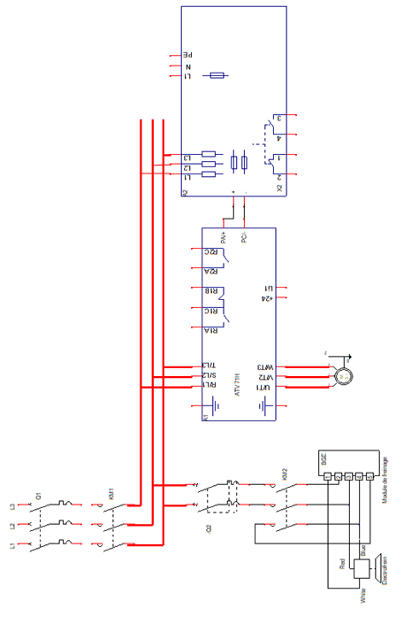
Question 3 :

Question 4 :
Diamètre du tube (mm) | Epaisseur du tube (mm) | I_{Gz}  (mm⁴) | Mf  (N.mm) | $y_{max}$ (mm) | σ_{max}  (MPa)
140 | 8 | 7 248 426 | 48000000 | 70 | 464
140 | 10 | 8 674 250 |  |  | 387
140 | 12 | 9 964 401 |  |  | 337
140 | 16 | 12 172 951 |  |  | 276
Document réponses 2

Question 7 :
$$\vec{Z}$$
∆z : course de la rampe

27 mm

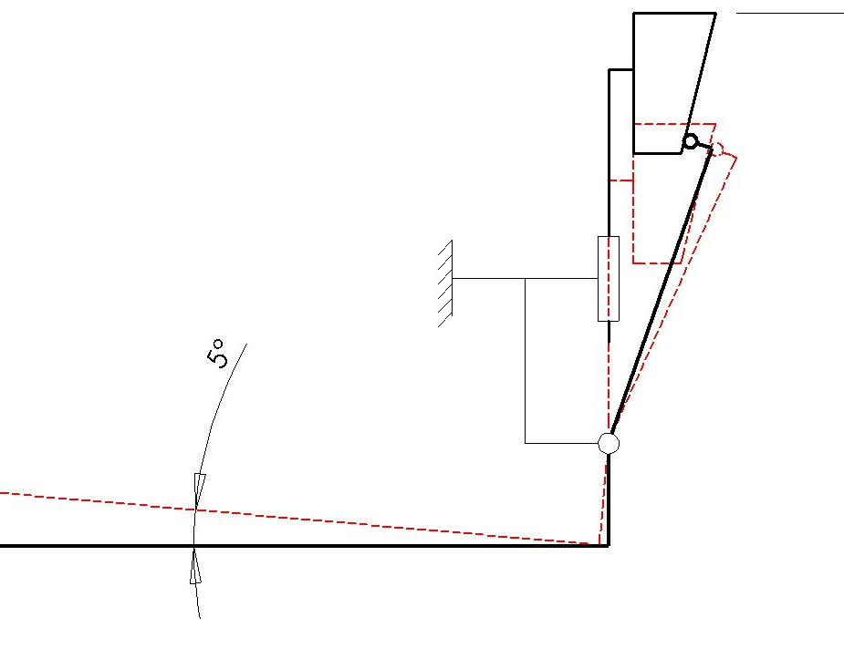

Echelle : 10mm → 200mm

(Valeur mesurée = 27 mm)
Course réelle de la rampe : 540 mm

Document réponses 3

Document réponses 3

Question 17 :

